**УДК 34**

**СПЕЦИФИКА РЕАЛИЗАЦИИ ГОСУДАРСТВЕННОЙ МИГРАЦИОННОЙ ПОЛИТИКИ В СУБЪЕКТАХ РОССИЙСКОЙ ФЕДЕРАЦИИ**

Ахтямов А.Ф.

Магистрант

ГБОУ ВО «Башкирская академия

Государственной службы и управления

при Главе Республики Башкортостан»

Россия, Уфа

**Аннотация:** В статье исследуются специфика реализации миграционной политики в субъектах Российской Федерации. Проблема контроля миграционных потоков. Динамика прибывших и выбывших мигрантов в Российской Федерации. Проблема учета и контроля мигрантов. Изучение недостатков деятельности миграционной службы при реализации государственной миграционной политики в субъектах Российской Федерации.

**Ключевые слова:**миграционная политика, миграция, Российская Федерация, миграционные службы, специфика миграционной политики, субъекты Российской Федерации.

**THE SPECIFICS OF THE IMPLEMENTATION OF THE STATE MIGRATION POLICY IN THE SUBJECTS OF THE RUSSIAN FEDERATION**

Ahtyamov A.F.

Undergraduate student

«Bashkir Academy

of Public Service and Management

under the Head of the Republic of Bashkortostan

Russia, Ufa»

**Annotation:** The article examines the specifics of the implementation of migration policy in the subjects of the Russian Federation. The problem of controlling migration flows. The dynamics of arrivals and departures of migrants in the Russian Federation. The problem of accounting and control of migrants. The study of the shortcomings of the migration service in the implementation of state migration policy in the subjects of the Russian Federation.

**Keywords:** migration policy, migration, the Russian Federation, migration services, specifics of migration policy, subjects of the Russian Federation.

Государственная миграционная политика в субъектах Российской Федерации реализуется по концепции на 2019-2025 года, утвержденной Указом Президента Российской Федерации от 31 октября 2018 года № 622, где определена цель миграционной политики создание социально-экономического пространства, демографического развития страны, сохранения русской культуры, русского историко-культурного наследия народов России. Основным направлением реализации миграционной политики в субъектах Российской Федерации становится безопасность населения, которую должны обеспечить исполнители органы федеральной миграционной службы региона.

На территорию Российской Федерации ежегодно прибывает около 10 млн. иностранных граждан; постоянно и временно проживают более 1 млн. иностранных граждан; суммарный миграционный прирост составил 1,6 млн. человек, это 3-4 % от среднегодовой численности всех трудовых ресурсов [12].

Более 2 млн. граждан Российской Федерации выезжают на работу за границу, как правило это специалисты, обладающие профессиональными компетенциями узкой направленности. В 2012-2017 годах, реализуя государственную программу по добровольному переселению в Российскую Федерацию соотечественников, проживающих за рубежом, принято 525 тыс. человек, более 1 миллиона человек приняло гражданство Российской Федерации, в связи с чем миграционный поток компенсировал естественную убыль граждан [2].

В 2021 году число выехавших иностранных граждан из Российской Федерации сократилось вдвое – до 238 тысяч человек по сравнению с 2014-2020 годами, поскольку в соответствие с Указом Президента Российской Федерации в июне 2021 года продлён срок действия документов иностранных граждан, зарегистрированных по месту пребывания [7].

В 2022 году, в связи с последствиями распространения новой коронавирусной инфекцией COVID-19, выбывших иностранных граждан зарегистрировано 668,4 тысяч человек, что превысило показатели убыли за период 1993-2021 годы [8].

По предварительным данным Федеральной службы государственной статистики (далее Росстат), миграционной прирост за 2023 год составил 204,6 тысяч человек, что компенсировало сократившуюся естественную убыль населения на 41 % (-495,3 тысяч человек) [7].

В 2011 году Росстат начал включать в статистический учёт постоянной миграции иностранных граждан, зарегистрированных по месту пребывания на срок до 9 месяцев и более, поэтому на рисунке 1,2,3 сведения о прибывших иностранных гражданах отражаются с разрывом и в 2012 году иммиграция возросла на 2,2 раза по сравнению с 2010 годом [10].

Динамика прибывших и выбывших иностранных граждан в Российской Федерации за период 1993-2023 год представлена на рисунке 1.

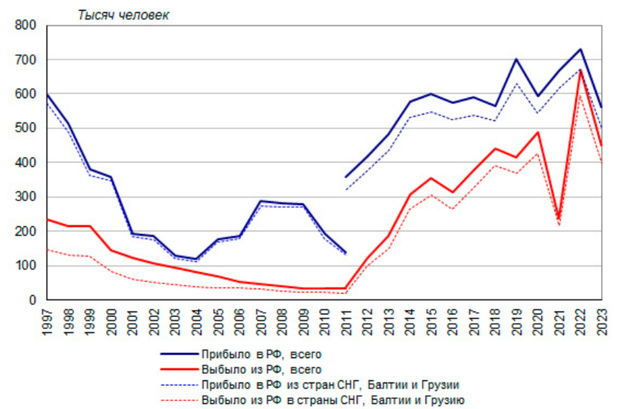

Рисунок 1 — Динамика прибывших и выбывших иностранных граждан в Российской Федерации за период 1993-2023 год

В соответствие с представленными сведениями на рисунке 1 можно сделать вывод о том, что динамика прибывших и выбывших иностранных граждан в Российской Федерации становится актуальной с 1993 года. С момента перестройки с Советском союзе число прибывавших иностранных граждан не прерывно убывает с 1997 по 2004 год, в страну с экономическим кризисом иностранные граждане перестали прибывать, также наблюдается увеличение выбывавших из Российской Федерации за период 1997-2004 год.

С 2004 года ситуация в стране меняется, Российская Федерация начинает новый этап развития: появляется предпринимательская деятельность, которую могут вести иностранные граждане на территории Российской Федерации [1].

Наблюдается миграционный поток иностранных граждан, активно прибывающих на территорию Российской Федерации в период с 2004 по 2007, замедлен темп выбывших из страны с 2004 по 2011 года. Далее появилась необходимость закрепить законодательно регулирование миграционного потока Приказом МВД РФ, МНС РФ, МПС РФ, Минсвязи РФ, Минтранса РФ, Минтруда РФ, ГТК РФ и ФСБ РФ от 28.07.2003 № 512/БГ-3-09/379/8867/53/82/157/163/725/433 «О проведении организационно-практических мероприятий по созданию центрального банка данных по учёту иностранных граждан, временно прибывающих и проживающих в Российской Федерации» [5].

В период 2011 по 2015 год наблюдается рост значений выбывших и прибывших, несмотря, на то, что выбывших иностранных граждан больше, чем прибывших всё-таки число прибывавших иностранных граждан показывает рост.

В связи с пандемией COVID-19 экономическая и политическая ситуация в стране ухудшается с 2019 года уровень валового внутреннего продукта (ВВП) сокращается с 2019 по 2020 год с 9,5 до 20 %. Наиболее катастрофичной для Российской Федерации оказалась весна 2020 года, где меры борьбы с COVID-19 привело к закрытию границ, минимизации транспортного сообщения, приостановки предприятий и организаций, закрытие целых направлений бизнеса [9].

Указом Президента Российской Федерации от 18.04.2020 года № 274 (ред. от 02.01.2021 года) «О временных мерах по урегулированию правового положения иностранных граждан и лиц без гражданства в Российской Федерации в связи с угрозой распространения новой коронавирусной инфекции (COVID-19)» приостанавливается течение сроков временного пребывания, сроков нахождения за пределами РФ, сроков добровольного выезда из РФ, срока действия документов, срока действия свидетельств [3].

Своевременное законодательное регулирование необходимо было, чтобы грамотно организовать деятельность органов миграционной службы, поскольку у государственных органов субъектов Российской Федерации и всей системы управления политикой не было навыков принятия управленческих решений глобального характера на региональном уровне; не предвидели возможные угрозы, риски, масштабность последствий пандемии; какие действия необходимо было предпринять в условиях особого режима. К тому же, принимая решения о временных мерах права и обязанности граждан Российской Федерации не должны быть нарушены, как и правовое положение иностранных граждан и лиц без гражданства в Российской Федерации.

Органы миграционной службы работают в особых режиме, поэтому наблюдается убыль иностранных граждан весь 2019 год. В 2020 году открываются приграничные зоны, поэтому число выбывших из Российской Федерации резко снижается, как и вновь прибывших. В 2021 году последствия COVID-19 отражаются на экономике страны, проходит адаптация к новым условиям ограничивающее практически все сферы социального и государственного обслуживания. С появлением новых внешних факторов, оказывающие высокий уровень давления на политику в стране появилась необходимость в регулировании всей политической системы управления страны, поэтому создаются ряд нормативно-правовых актов регламентирующих деятельность органов миграционной службы, обращая внимание на специфику работы в новых условиях.

В 2022 году появляется новая внешняя угроза экономической, политической и социальной системе управления, ситуация в стране ещё больше ухудшается. Раннее действующий Федеральный закон от 25.07.2002 № 115-ФЗ «О правовом положении иностранных граждан в РФ» требует изменений и появляется новый Указ Президента РФ от 27.08.2022 г. N 585 (ред. От 22.04.2024) «О временных мерах по урегулированию правового положения лиц, состоявших в гражданстве Донецкой Народной Республики или Луганской Народной Республики и граждан Украины в Российской Федерации», где регламентируется деятельность органов миграционной службы в условиях специальной военной операции и возлагается обязательное дактилоскопическая регистрация и фотографирование и медицинское освидетельствование иностранных граждан пребывающих в Российскую Федерацию из Украины, или прибывших, профилактические и контрольные меры возлагаются на МВД РФ [1,4].

Специальная военная операция на Украине показывают резкое снижение прибывших и выбывших иностранных граждан с 2022 года до конца 2023 года. Динамика прибывших иностранных граждан в Российскую Федерацию из стран Узбекистана, Украины, Казахстана, Таджикистана, Армении за период 1993-2023 год по национальному признаку представлена на рисунке 2.

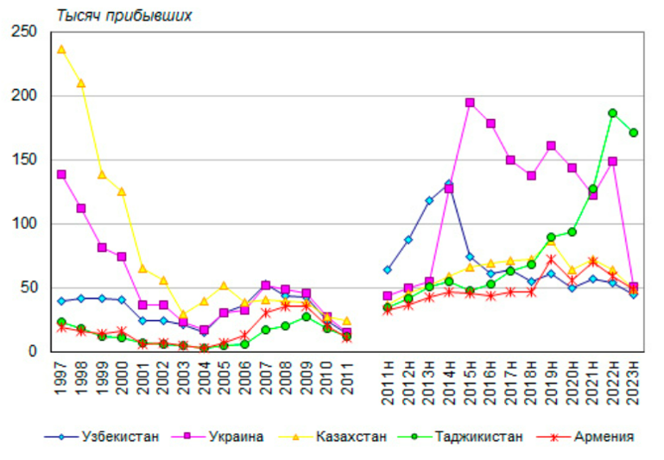

Рисунок 2 — Структура прибывших иностранных граждан в Российской Федерации из стран СНГ за период 1993-2023 год по национальному признаку

Из представленных сведений на рисунке 2 рассматривается иностранные граждане, прибывшие из Узбекистана, Украины, Казахстана, Таджикистана, Армении. С 1997 года по 2003 год следует отметить снижение прибывших иностранных граждан из стран: Узбекистана с 240 тыс. человек до 35 тыс. человек, Украины с 140 тыс. человек до 35 тыс. человек. Достаточно стабильно наблюдается прибытие иностранных граждан из стран Казахстана, Таджикистана, Армении и число прибывших составляет до 42 тыс. человек.

Динамика прибывших иностранных граждан в Российскую Федерацию из стран Азербайджана, Грузии, Киргизии, Белоруссии, Молдавии, Туркмении за период 1993-2023 год по национальному признаку представлена на рисунке 3.

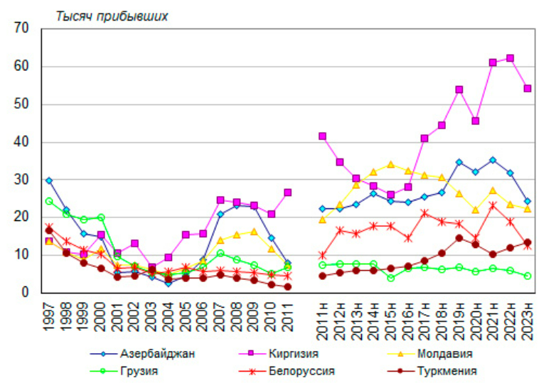

Рисунок 3 — Структура прибывших иностранных граждан в Российской Федерации из стран СНГ за период 1993-2023 год по национальному признаку

Из представленных сведений на рисунке 3 рассматриваются иностранные граждане, прибывшие из стран Азербайджана, Грузии, Киргизии, Белоруссии, Молдавии, Туркмении, которые по сравнению со сведениями на рисунке 2 прибывают в меньшем числе с 1997 года. Иностранные граждане из Азербайджана уменьшают своё прибывание с отметки 30 тыс. человек; иностранные граждане с Грузии с отметки 25 тыс. человек; иностранные граждане из Белоруссии и Туркмении с отметки 17 тыс. человек, иностранные граждане из Киргизии и Молдавии с отметки 14 тыс. человек. Убыль прибытия иностранных граждан останавливается на отметке 4-6 тысяч в 2004 году, однако у иностранных граждан с Киргизии начинается миграционный приток в Российскую Федерацию до 10 тыс. человек по сравнению с 2003 годом, где убыль составляла 7 тыс. человек. Рост прибывших граждан из стран Киргизии стабильно продолжается до 2011 года. У остальных иностранных граждан из стран Азербайджана, Грузии, Белоруссии, Молдавии, Туркмении прибытие неоднозначное, показатели показывают то рост, то убыль. В период с 2011 года до 2015 года у иностранных граждан из Киргизии показатели прибытия снижаются с 42 тыс. человек до уровня 27 тыс. человек; иностранные граждане из Молдавии прибывают обозначая рост с 19 тыс. человек до уровня 34 тыс. человек; иностранные граждане из Белоруссии прибывают с отметки 10 тыс. человек до уровня 19 тыс. человек; иностранные граждане из Туркмении незначительно прибывают на территорию Российской Федерации с 4 тыс. человек до уровня 7 тыс. человек. В период 2011-2014 год у иностранных граждан из Грузии прибытие стабильно на одном значении 7,5-8 тыс. человек каждый год; у иностранных граждан из Азербайджана поток увеличивается с отметки 22,5 тыс. человек до 26,5 тыс. человек. В период с 2015-2019 года прибывают иностранные граждане из стран Азербайджана, Киргизии, Грузии, Туркмении. Снижение значений прибывших наблюдается только у иностранных граждан из стран Белоруссии и Молдавии. Сложившаяся политическая ситуация в стране повлияла на снижение показателей по всем исследуемым иностранным гражданам из стран СНГ в 2019 году до начала 2020 года. В 2020 году наблюдается рост прибывших из стран СНГ Киргизии, Азербайджана, Молдавии, Белорусии и незначительный рост из стран Грузии, тогда как у иностранных граждан Туркмении продолжается снижение значения прибывших до начала 2021 года. Военные действия на Украине изменили миграционный поток, где число прибывших на территорию Российской Федерации показывает падение до начала 2023 года. Незначительный рост прибытия иностранных граждан наблюдается из Туркмении.

Результаты деятельности подразделений по вопросам миграции территориальных органов МВД России за 2023 год освещают вопросы нарушения миграционного законодательства Российской Федерации по административным правонарушениям. Цифровая трансформация получения и оказания государственных и муниципальных услуг посредством Единого портала ГОСУСЛУГИ продолжает упрощать и ускорять некоторые процессуальные механизмы, не посещая МВД России. Через единый портал ГОСУСЛУГИ в 2023 году принято 3,4 млн. заявлений о регистрации и снятии с регистрационного учёта по месту пребывания и места жительства; 565 тыс. человек иностранных граждан встали на учёт по месту пребывания; 474 тыс. человек по месту жительства; 3,9 млн человек оформили заграничные паспорта по обращениям, поданным в электронном виде [11].

Результаты деятельности подразделений по вопросам миграции территориальных органов МВД России за 2023 год представлены в таблице 1.

Таблица 1 — Результаты деятельности подразделений по вопросам миграции территориальных органов МВД России за 2023 год

|  |  |  |
| --- | --- | --- |
| № | Наименование показателя деятельности МВД России | Результат на 2023 год, человек |
| 1 | Нарушения законодательства | |
|  | Факт нарушения миграционного законодательства | 873,3 тыс. |
|  | Не разрешен въезд на территорию Российской Федерации | 173,3 тыс. |
|  | Не разрешен въезд на территорию Российской Федерации | 173,3 тыс. |
|  | Пресечено административных правонарушений | 2 млн. |
| 2 | Государственные услуги | |
|  | Выдача и замена внутренних паспортов | 1,6 млн. |
|  | Выдача заграничных паспортов | 0,6 млн. |
|  | Выдача иностранным гражданам разрешений на работу | 99,1 тыс. |
|  | Выдача патента | 2,3 млн. |
|  | Отказано в выдаче разрешений на временное проживание | 89,7 тыс. |
|  | Отказано в выдаче разрешений на вид на жительство | 273,1 тыс. |

В соответствие с представленными сведениями в таблице 1 можно сделать вывод о том, что сотрудниками МВД РФ зафиксированы и составлены протоколы по факту нарушения миграционного законодательства Российской Федерации в 2023 году по сравнению с 2022 годом, что показывает рост на 3,6 %; не разрешен въезд на территорию Российской Федерации на 22,7 %. По вопросам оказания государственных услуг в 2023 году по сравнению с 2022 годом: по выдаче и замене внутренних паспортов увеличилось на 21,3 %; по выдаче заграничных паспортов увеличилось на 11,5 %; выдача иностранным гражданам разрешений на работу показывает рост на 23,6 %; выдано на 3,6 % патентов; на 49,4 % меньше выдано разрешений на временное проживание; на 12,8 % меньше выдано разрешений на вид на жительство.

Обращая внимание на стабильный рост нарушения законодательства в сфере миграции можно сделать вывод о том, что необходимы новые инструменты реализации миграционной политики, что необходимо продолжать совершенствовать законодательство в сфере миграции, автоматизировать процессы учёта и контроля иностранных граждан на территории Российской Федерации. Рост использование автоматизированного предоставления государственных услуг с помощью программного обеспечения единого портала ГОСУСЛУГИ показывает успешное внедрение цифровизации.

Указом Президента Российской Федерации от 31 октября 2018 года № 622 выделены основные принципы реализации миграционной политики в субъектах Российской Федерации:

* безопасность населения;
* комплексное решение задач;
* приоритетное соблюдение интересов граждан Российской Федерации;
* координация деятельности федеральных органов государственной власти, субъектов Российской Федерации и органов самоуправления;
* участие российского гражданского общества в реализации миграционной политики;
* финансовое обеспечение реализации миграционной политики.

Главная причина совершенствования миграционной политики в Российской Федерации – это, возникновение необходимости государственных организаций в доступной трудовой рабочей силе в сфере строительства и ремонта железнодорожных путей и автомобильных дорог, зданий и сооружений, в сфере жилищно-коммунального хозяйства, поскольку российский рынок труда не создавал конкуренции. Главным политическим аспектом в международных отношениях со странами, влияющие на миграционную политику: принятие на своей территории беженцев – граждан, пострадавших от политических и военных действий у себя в государстве. Таким образом, можно выделить две категории субъектов миграционной политики это:

* иностранные граждане-переселенцы с других государств для осуществления учёбы и трудовой деятельности, временного или постоянного проживания;
* иностранные граждане-переселенцы, имеющие статус беженцы.

Специфика реализации государственной миграционной политики в субъектах Российской Федерации определяется особыми методами по учёту, контролю, профилактики, предупреждения, выявления и пресечения нарушений миграционного законодательства. В каждом субъекте Российской Федерации формируются те мероприятия, которые помогут реализовать стратегический план и задачи органов местного самоуправления по социальному и экономическому развитию, развитию демографической ситуации в стране, сохранения русского историко-культурного наследия того народа России, которое преобладает в своём большинстве в субъекте Российской Федерации, сохранение популяции малочисленных народов России, которые находятся на грани исчезновения. Например, это такие субъекты Российской Федерации как Чукотский автономный округ, Камчатский край, Красноярский край, Алтайский край, Свердловская область, Хабаровский край, Приморский край, Ямало-Ненецкий автономный округ, Краснодарский край и т. д. Полный единый перечень коренных малочисленных народов утверждён постановлением Правительства РФ от 24.03.2000 года № 255 (ред. От 18.12.2021 года) [6].

Основная проблема заключается в том, что Российская Федерация состоит из 89 регионов, поэтому сложно вести учёт и контроль иностранных граждан в территориально большом государстве, где можно затеряться. В большинстве своём, иностранные граждане, получая регистрацию в одном месте территориально проживают в другом месте. Например, контроль и учёт перемещения иностранных граждан становится сложным, если иностранный гражданин зарегистрирован в городе Москва, а услуги по здравоохранению и дошкольному образованию своих детей получает в городе Подольск Московской области, поскольку проживает не по адресу регистрации. Характер постоянного нарушения миграционного законодательства иностранными гражданами указывает на несовершенность механизмов и инструментов реализации государственной миграционной политики в субъектах Российской Федерации.

Следовательно, исследуя проблемы политического характера, которые формируют миграционную политику в субъектах Российской Федерации при исполнении нормативно-правовых актов органами миграционной службы выявлены недостатки деятельности:

* отсутствие эффективного инструмента учёта и контроля иностранных граждан;
* формирование коммуникационных условий информирования для профилактических и предупредительных мер нарушений миграционного законодательства и законодательства Российской Федерации;
* отсутствие взаимодействия между субъектами Российской Федерации лишает возможности контролировать перемещение и трудовую деятельность иностранных граждан;
* отсутствие взаимодействия между органами миграционной службы и работодателями, которые осуществляют у них трудовую деятельность;
* отсутствие взаимодействия между органами структурных подразделений, осуществляющие миграционный контроль;
* отсутствие единой базы учета генерирующую сведения об иностранных гражданах в автоматическом режиме, отражающаяся у всех органов миграционной службы субъектов Российской Федерации;
* отсутствие взаимодействия других организаций с органами миграционной службы по сбору сведений о получении дошкольного, школьного образования, услуг здравоохранения, услуг социального характера, банковских услуг.

Поэтому можно выделить основные задачи органов государственной власти субъектов Российской Федерации:

* Разработать мероприятия, которые будут иметь комплексный характер и решать проблемы по учёту, контролю, профилактике, предупреждения, выявления и пресечения нарушений миграционного законодательства.
* Непрерывно совершенствовать традиционные механизмы учёта и контроля иностранных граждан.
* Непрерывно совершенствовать регламентирующую деятельность органов миграционной службы субъектов Российской Федерации.
* Предлагать новые инструменты реализации миграционной политики в субъектах Российской Федерации, соответствующие русскому историко-культурному наследию народа субъекта России.

Таким образом, учитывая постоянное воздействие внешних факторов, влияющие на политическую обстановку в Российской Федерации, правительство своевременно регулирует вопросы на законодательном уровне, чтобы грамотно реализовывать государственную миграционную политику в субъектах Российской Федерации в условиях особого режима. Рассматривая особые режимы: пандемия в 2020 году и специальная военная операция в 2022 году на Украине, возможные угрозы и последствия, которые безусловно влияют на политическую, экономическую и социальную обстановку в Российской Федерации и воздействует на миграционный приток в субъектах Российской Федерации, то можно сделать вывод о том, что контролирующая деятельность органов миграционной службы специфична - быстро и гибко реагирует и адаптируется под новые регламентирующие законодательные указы. Специфика реализации миграционной политики в субъектах Российской Федерации формируется на региональном уровне, где необходимо разрабатывать мероприятия по совершенствованию государственной миграционной политики на местном уровне, учитывая сложившиеся специфичные и особые условия проживания русского народа, сохраняя и оберегая традиции и русский язык населения.

Список использованных источников:

1. Федеральный закон от 25.07.2002 № 115-ФЗ «О правовом положении иностранных граждан в РФ» [Электронный доступ]. – Режим доступа: [www.consultant.ru](http://www.consultant.ru) // (дата обращения 28.08.2024)
2. Указ Президента РФ от 31 октября 2018 г. N 622 "О Концепции государственной миграционной политики Российской Федерации на 2019 - 2025 годы" [Электронный доступ]. – Режим доступа: [www.consultant.ru](http://www.consultant.ru) // (дата обращения 06.08.2024)
3. Указ Президента РФ от 18 апреля 2020 г. № 274 «О временных мерах по урегулированию правового положения иностранных граждан и лиц без гражданства в Российской Федерации в период преодоления последствий распространения новой коронавирусной инфекции (COVID-19)» [Электронный доступ]. – Режим доступа: [www.consultant.ru](http://www.consultant.ru) // (дата обращения 08.08.2024)
4. Указ Президента РФ от 27.08.2022 г. N 585 (ред. От 22.04.2024) «О временных мерах по урегулированию правового положения лиц, состоявших в гражданстве Донецкой Народной Республики или Луганской Народной Республики и граждан Украины в Российской Федерации» [Электронный доступ]. – Режим доступа: [www.consultant.ru](http://www.consultant.ru) // (дата обращения 11.08.2024)
5. Приказом МВД РФ, МНС РФ, МПС РФ, Минсвязи РФ, Минтранса РФ, Минтруда РФ, ГТК РФ и ФСБ РФ от 28.07.2003 № 512/БГ-3-09/379/8867/53/82/157/163/725/433 «О проведении организационно-практических мероприятий по созданию центрального банка данных по учёту иностранных граждан, временно прибывающих и проживающих в Российской Федерации» [Электронный доступ]. – Режим доступа: [www.consultant.ru](http://www.consultant.ru) // (дата обращения 13.08.2024)
6. Постановление Правительства РФ «О едином перечне коренных малочисленных народов» от 24.03.2000 года № 255 (ред. От 18.12.2021 года) [Электронный доступ]. – Режим доступа: [www.consultant.ru](http://www.consultant.ru) // (дата обращения 17.08.2024)
7. Российский статистический ежегодник 2023. С. 90. [Электронный ресурс]. Режим доступа: <https://rosstat.gov.ru/folder/210/document/12994> (дата обращения 16.08.2024)
8. Демографический ежегодник России. 2023. М., 2023. С. 244-245. [Электронный ресурс]. Режим доступа: <https://rosstat.gov.ru/storage/mediabank/Demogr_ejegod_2023.pdf> (дата обращения 16.08.2024)
9. Крунтяева, Е. Д. Последствия пандемии COVID-19 для российской экономики / Е. Д. Крутяева. Текст : непосредственный // Молодой ученый. – 2020. - № 35 (325). – С. 44-46. – URL: https://moluch.ru/archive/325/73358/  
   (дата обращения: 30.08.2024).
10. Топилин А. В. Современная иммиграция в России: особенности 2011-2016 годов // Народонаселение. – 2017. - № 3. – С. 37-50. DOI: 1-.26653/1561-7785-2017-3-3.
11. Результаты деятельности подразделений по вопросам миграции территориальных органов МВД России за 2023 год [Электронный ресурс]. Режим доступа: <https://мвд.рф/dejatelnost/statistics/migracionnaya/item/47183542/#_ftn3> (дата обращения 16.08.2024)
12. В 2023 году миграционный прирост населения России, по предварительным данным, превысил 204 тысяч человек, в том числе в обмене населением с другими странами - 110 тысяч человек [Электронный ресурс]. Режим доступа: <https://www.demoscope.ru/weekly/2024/01025/barom01.php> (дата обращения 16.08.2024)